DispatcherServlet的doDispatch（）方法执行流程。
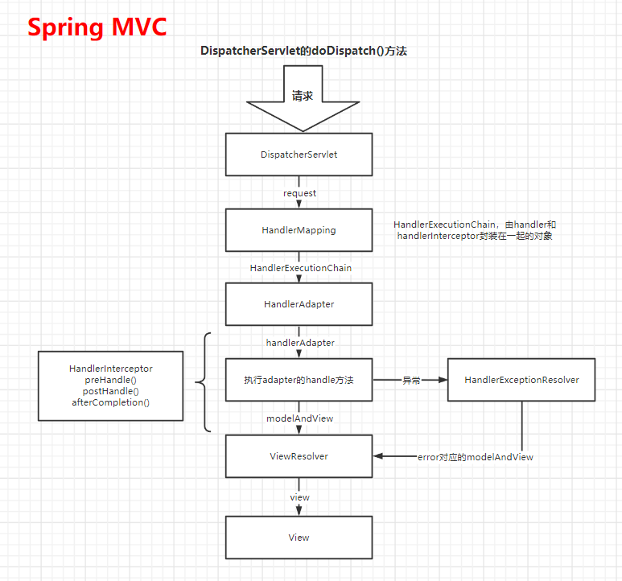
全程有几大组件：
DispatcherServlet
HandlerMapping
HandlerAdapter
Handler
HandlerExceptionResolver
HandlerInterceptor
ViewResolver
View
将一一介绍，具体可以看DispatcherServlet类的doDispatch的方法。

Springmvc的工作流程如下：（重要）
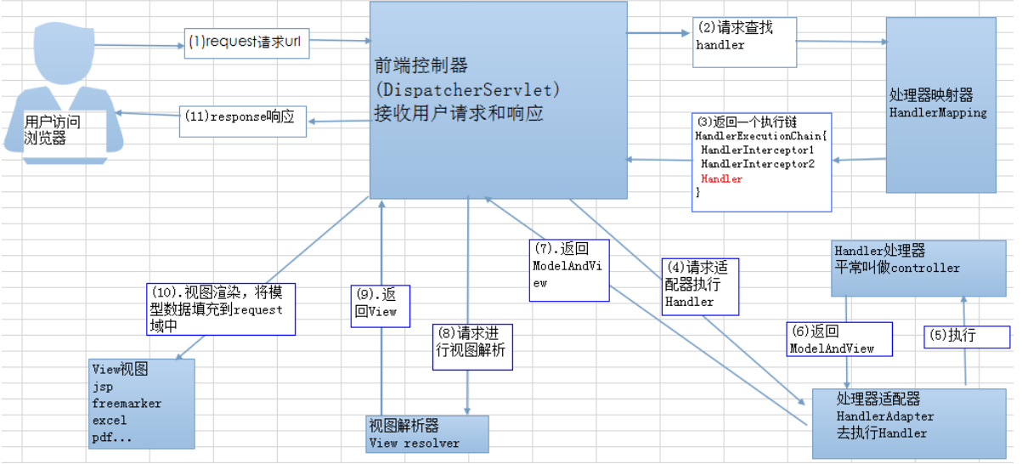
可以看到基本都是围绕着DispatcherServlet进行的，所以只看DispatcherServlet的doDispatch方法的源码即可。

DispatcherServlet
是在web.xml配置的
<servlet>
<servlet-name>Test</servlet-name>
<servlet-class>org.springframework.web.servlet.DispatcherServlet</servlet-class>
</servlet>

<servlet-mapping>
<servlet-name>Test</servlet-name>
<url-pattern>/</url-pattern>
</servlet-mapping>
它的作用是，拦截所有以localhost:xxx/ 开头的请求，注意这个xxx是指端口，这个项目启动的端口。

2.HandlerMapping与Handler
其为mvc 中url路径与handlerExecutionChain的映射，而handlerExecutionChain就是handler和handlerInterceptors的封装。而handler可以看作是controller对象，而handlerInterceptors是一堆拦截器，在handler执行前，执行后会，最终，三个点执行。
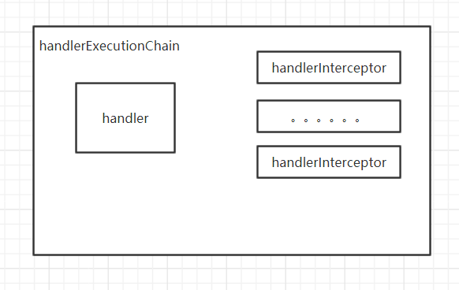
Handler可以看作是controller但不是绝对，其实handler有四种类型。他们都可以作为接受前端请求的controller层。
- org.springframework.web.servlet.mvc.Controller 接口
- org.springframework.web.HttpRequestHandler 接口
- javax.servlet.Servlet 接口，一般用它的HttpServlet 类
- @requestMapping修饰的。
可以看到我们熟悉的用@requestMapping，其实其他的也都可以作为controller层，与url映射。用HttpRequestHandler如下
//写一个handler
public class TestController implements HttpRequestHandler {
@Override //重写
public void handleRequest(HttpServletRequest request, HttpServletResponse response)
throws IOException, ServletException {
request.getRequestDispatcher("/WEB-INF/page/userView.jsp").forward(request, response);
}
}

<!-- 注册 HandlerMapping -->
<bean class="org.springframework.web.servlet.handler.SimpleUrlHandlerMapping">
<property name="mappings">
<props>
<prop key="/test.do">testController</prop>
<prop key="/hello.do">testController</prop>
</props>
</property>
</bean>

<!-- 注册 Handler -->
<bean id="testController" class="com.controller.TestController" />

所以在这里，明确的告诉大家，这个handler不是只有一种类型的，可以有四种类型。所以在执行的时候需要有对应的适配器来执行根据不同的handler来执行。

HandlerMapping 接口方法
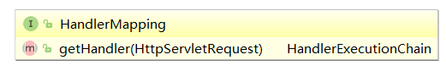

HandlerMapping 接口结构
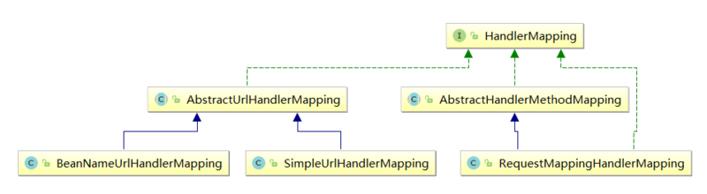

目前主流的三种mapping 如下：

BeanNameUrlHandlerMapping: 基于ioc的 beanName中以 "/" 开头的Bean时注册在这个handlerMapping中。
<!-- 注册 Handler -->
<bean id="/test.do" class="com.controller.TestController" />
<!-- 以’’/’开头就需要注册这个 HandlerMapping -->
<bean class="org.springframework.web.servlet.handler.BeanNameUrlHandlerMapping" />

SimpleUrlHandlerMapping：基于手动配置 url 与control 映谢。
<!-- 注册 SimpleUrlHandlerMapping-->
<bean class="org.springframework.web.servlet.handler.SimpleUrlHandlerMapping">
<property name="mappings">
<props>
<prop key="/test.do">testController</prop>
</props>
</property>
</bean>
<!-- 注册 Handler -->
<bean id="testController" class="com.controller.TestController" />

RequestMappingHandlerMapping：基于@RequestMapping注解配置对应映射，主流是用这个。
<bean class="org.springframework.web.servlet.mvc.method.annotation.RequestMappingHandlerMapping" />

你使用哪种配置，就必须注册对应得handler Mapping。系统就会使用handlerMapping来保存这个handler与url的关系。

3.HandlerAdapter详解
这里spring mvc 采用适配器模式来适配调用指定Handler，前面说过handler有很多种类型，根据Handler的不同种类采用不同的Adapter,其Handler与 HandlerAdapter 对应关系如下:
Handler类别 | 对应适配器 | 描述
Controller | SimpleControllerHandlerAdapter | 标准控制器，返回ModelAndView
HttpRequestHandler | HttpRequestHandlerAdapter | 不需要通过modelAndView 转到视图
HttpServlet | SimpleServletHandlerAdapter | 基于标准的servlet 处理
HandlerMethod | RequestMappingHandlerAdapter | 基于@requestMapping对应方法处理
因为不同的handler处理方式是不一样的，例如有的需要返回modelAndView有的不需要。所以这里采用了handlerAdapter。
需要根据你配置的handler的类型，在ioc种注册对应的adapter。

HandlerAdapter 接口结构图
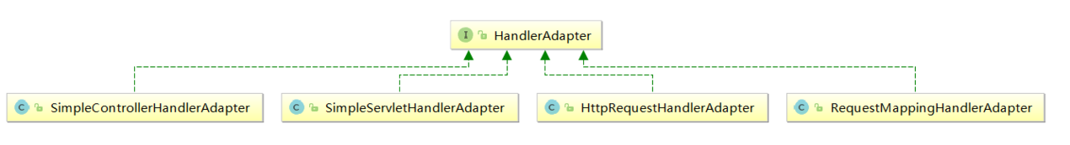

HandlerAdapter 接口方法
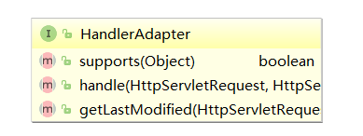
注意这个supports方法，就是来判断这个adapter是支持哪个类型的handler。
例如：
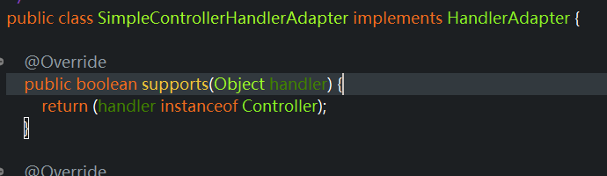
这个SimpleControllerHandlerAdapter就支持controller。

演示基于Servlet 处理 SimpleServletHandlerAdapter
//写一个handler，是HttpRequestHandler 类型
public class TestController implements HttpRequestHandler {
@Override //重写
public void handleRequest(HttpServletRequest request, HttpServletResponse response)
throws IOException, ServletException {
request.getRequestDispatcher("/WEB-INF/page/userView.jsp").forward(request, response);
}
}

<!-- 注册 HandlerMapping -->
<bean class="org.springframework.web.servlet.handler.SimpleUrlHandlerMapping">
<property name="mappings">
<props>
<prop key="/test.do">testController</prop>
<prop key="/hello.do">testController</prop>
</props>
</property>
</bean>

<!-- 注册 Handler -->
<bean id="testController" class="com.controller.TestController" />

<!--注册handlerAdapter-->
<bean class="org.springframework.web.servlet.handler.SimpleServletHandlerAdapter"/>

4.ViewResolver 与View 通读
找到应的Adapter 之后就会基于适配器调用业务处理，处理完之后业务方会返回一个ModelAndView ，在去查找对应的视图进行处理。
其在org.springframework.web.servlet.DispatcherServlet#resolveViewName() 中遍历 viewResolvers 列表查找view，如果找不到就会报一个 Could not resolve view with name 异常。
protected View resolveViewName(String viewName, @Nullable Map<String, Object> model,
Locale locale, HttpServletRequest request) throws Exception {

if (this.viewResolvers != null) {
for (ViewResolver viewResolver : this.viewResolvers) {
View view = viewResolver.resolveViewName(viewName, locale);
if (view != null) {
return view;
}
}
}
return null;
}

找到之后就用view的render方法。
view.render(mv.getModelInternal(), request, response);

至此整个正向流程就已经走完了，如果此时程序处理异常 MVC 该如何处理呢？

5.HandlerExceptionResolver详解
该组件用于指示 当出现异常时 mvc 该如何处理。 dispatcherServlet 会调用org.springframework.web.servlet.DispatcherServlet#processHandlerException() 方法，遍历 handlerExceptionResolvers 处理异常，处理完成之后返回errorView 跳转到异常视图。

自定义异常捕捉
public class SimpleExceptionHandle implements HandlerExceptionResolver {
@Override
public ModelAndView resolveException(HttpServletRequest request, HttpServletResponse response, Object handler, Exception ex) {
return new ModelAndView("error");
}
}

<!-- 演示异常配置 -->
<bean class="com.tuling.mvc.control.SimpleExceptionHandle"/>

HandlerExceptionResolver 结构
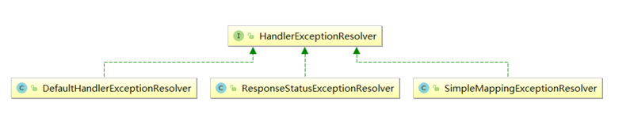

除了上述组件之外 spring 中还引入了 我Interceptor 拦截器 机制，类似于Filter。

6.HandlerInterceptor 详解
演示HandlerInterceptor
public class SimpleHandlerInterceptor implements HandlerInterceptor {
@Override
public boolean preHandle(HttpServletRequest request, HttpServletResponse response, Object handler) throws Exception {
System.out.println("preHandle");
return true;
}

@Override
public void postHandle(HttpServletRequest request, HttpServletResponse response, Object handler, ModelAndView modelAndView) throws Exception {
System.out.println("postHandle");
}

@Override
public void afterCompletion(HttpServletRequest request, HttpServletResponse response, Object handler, Exception ex) throws Exception {
System.out.println("afterCompletion");
}
}

<!--配置interceptor 组件-->
<bean class="com.tuling.mvc.control.SimpleHandlerInterceptor"></bean>
其实现机制是基于 HandlerExecutionChain 分别在 doDispatch 方法中执行以下方法：
preHandle ：业务处理前执行
postHandle：业务处理后（异常则不执行）
afterCompletion：视图处理后
具体逻辑源码参见：org.springframework.web.servlet.DispatcherServlet#doDispatch 方法。

注解配置
演示基于注解配置mvc
<context:component-scan base-package="com.tuling.mvc.control" />

<!-- 注解驱动 -->
<mvc:annotation-driven/>

<!-- 视图仓库 -->
<bean class="org.springframework.web.servlet.view.InternalResourceViewResolver">
<property name="prefix" value="/WEB-INF/page/" />
<property name="suffix" value=".jsp" />
<property name="viewClass"
value="org.springframework.web.servlet.view.JstlView" />
</bean>

// 注解方法
@RequestMapping("/hello.do")
public ModelAndView hello() {
ModelAndView mv = new ModelAndView("userView");
mv.addObject("name", "luban");
return mv;
}

提问 为什么基于 <mvc:annotation-driven/> 配置就能实现mvc 的整个配置了，之前所提到的 handlerMapping 、与handlerAdapter 组件都不适用了？

只要查看以类的源就可以知晓其中原因：
认识 NamespaceHandler 接口
查看 MvcNamespaceHandler
查看AnnotationDrivenBeanDefinitionParser

结论：
在<mvc:annotation-driven /> 对应的解析器，自动向ioc 里面注册了两个BeanDefinition。分别是：RequestMappingHandlerMapping与BeanNameUrlHandlerMapping

